**Programozási Feladat**

**Mi lesz a Te feladatod?**

Ebben a feladatban Te is kipróbálhatod magad programozóként! Egy **egyszerű webes űrlapot** fogsz létrehozni! Miután ez kész az űrlap azután a weboldalon beírhatod a nevedet (ékezetek nélkül) és egy LED kijelzőn fogja mutatni, ha mindent sikeresen elvégeztél! Ezzel egy lépéssel közelebb kerülsz ahhoz, hogy igazi programozóvá válj!

**Amit tudnod kell előtte**

A programozás olyan, mint LEGO-zás: különféle **elemekből** építünk fel valamit. Itt a HTML nevű nyelvet fogod használni. Ebben:

* A **<*div*>** egy „doboz”, amibe más dolgokat teszünk.
* A **<*form*>** egy űrlapot jelent, amit ki lehet tölteni.
* Az ***input*** mezőkbe lehet írni (pl. a nevedet).
* A **gomb** (button) megnyomására valami történik.
* Az ***id*** és ***class*** olyan „címkék”, amivel meg tudjuk mondani, melyik elemre gondolunk/hivatkozunk.
* A kacsacsőrök között lévő elemeket **tageknek** nevezzük (például: <div>).  
  Ezekbe a tagekbe tudunk **plusz információkat** is beleírni, például: <div class="pelda">.
* Sok tagnak van **záró párja** is – ez azt mutatja, hogy hol ér véget az adott rész.  
  Például a <div> tag záró párja így néz ki: </div>.

Minden lépést mutat a kép, hogy könnyebben megértsd! A zöld kommentek (pl. <!-- EZ ALÁ ÍRD -->) mutatják, **hova kell írnod a kódot**.

**Feladatod**

A zöld megjegyzés (komment) alá írd a következőket:

1. Készíts egy tárolót (***<div>***) form_container osztállyal, amit a tagben adunk meg *class=”form_container”*-rel. Az azonosítókat és a classokat a nyitó tagben egyenlőségjel után idézőjelek közé adjunk meg

A képen szöveg, Betűtípus, képernyőkép, Acélkék látható

Előfordulhat, hogy az AI által létrehozott tartalom helytelen.

1. 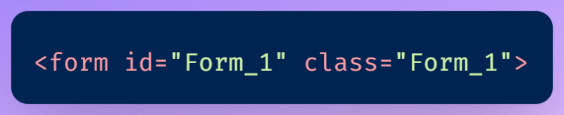Ebbe tedd bele a **form-ot** (*<form></form>* ez a két tag közé fogod írni a többit)! A form Form_1 azonosítójú (*id*) és Form_1 osztályú (*class*).
2. A formba kerüljön (a *<form id=….>* után):  
   * 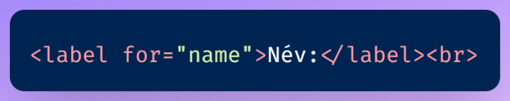Egy **felirat** (*<label>*), ami közt a „Név:” szöveg van. A labelnek *for=”name”* -mel adjuk meg neki az azonosítóját. A végére ne felejtsd el a *</label>* záró taget! Még abban a sorba rakj bele egy *<br>* taget ami sortörést hajt végre!
   * 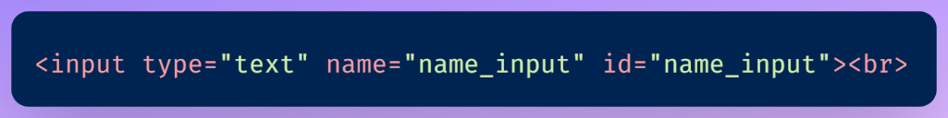Egy **szövegmező** (input) melynek a típusa (type) az szöveg (text). Legyen a neve (name) és azonosítója (id) egyaránt: name_input. A végére rakj egy sortörést!
   * Egy **gomb** (input), amin az áll: „Létrehozás”. Típusa gomb (button), azonosítója „form-btn”, értéke (value) „Létrehozás” és amikor rákattintunk (onclick) elküldi a kuldes() függvénnyel az adatokat. A végére rakj egy   
     sortörést!
   * Egy „Tovább” feliratú **link** (a), ami egy másik oldalra visz az end.html-re, és van egy azonosítója a next_page. Hivatkozást egy *<a>*-ban *href=”link”*-kel adunk meg. A végén *</a>-*val zárjuk és a nyitó és a záró tag közé a *Tovább  
     s*zó kerül.  
       
       
       
     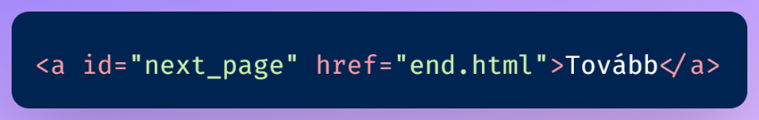
3. 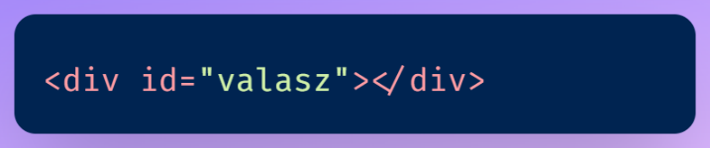Készíts még egy <div>-et, aminek az azonosítója valasz. Ez később hasznos lesz a válasz kiírására, és ezt zárd is le (*</div>*)!
4. Ne felejtsd el bezárni a legelső tárolót </div> taggel! És ellenőrizd, hogy mindent jól zártál le  
   (pl. hogy lezártad e a *<label>*-t *</label>*-el, vagy az *<a>*-t *</a>*-val és a   
   *<form>*-ot *</form>*-mal)!
5. 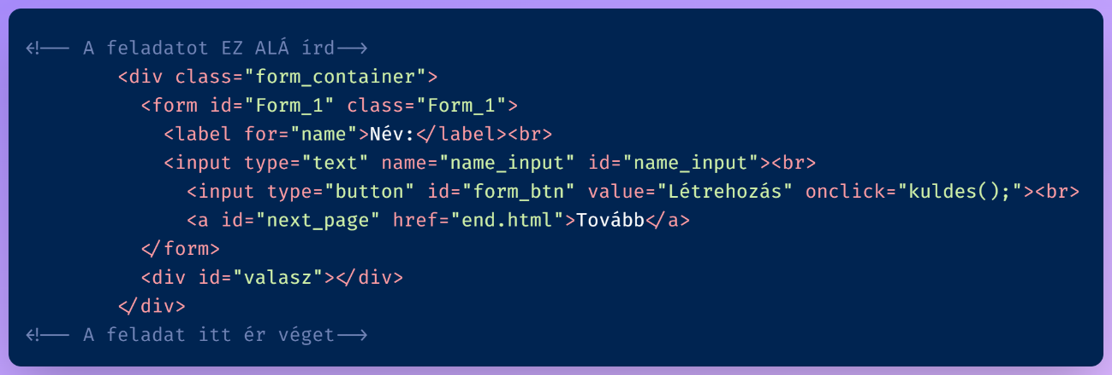Ha mindent jól csináltál akkor ehhez hasonlóan kéne kinéznie!

**Sok sikert, leendő programozó!** Ha elakadsz, nézd meg újra a példát vagy kérdezz bátran tőlünk! :)

**Hogyan működik:**

**A képen diagram, sor, Betűtípus, képernyőkép látható

Előfordulhat, hogy az AI által létrehozott tartalom helytelen.**Az Arduino (a kis fizikai komponens) lekéri az adatot egy weboldalról (jelen esetben a nevedet) majd azt kiírja egy LCD kijelzőre.